Presseinformation
Zur unmittelbaren Veröffentlichung – 10. Juni 2014

Neue Wendeschneidplatten für Sandvik Coromants
CoroMill® 345 vereinfachen das Planfräsen von nichtrostendem Stahl

Beim Fräsen von nichtrostendem Stahl gibt es viele Herausforderungen, unter anderem Schwierigkeiten bei der Spanbildung, der Werkzeugstandzeit und der damit verbundenen Produktivität. Sandvik Coromants neuesten, leicht schneidenden Wendeschneidplattengeometrien für das Fräskonzept CoroMill® 345 wurden speziell entwickelt, um diesen Herausforderungen durch Bearbeitungen mit geringen Schnittkräften erfolgreich entgegenzutreten. Neben höheren Zerspanungsraten und einer größeren Produktivität punktet der neue CoroMill 345 mit der Einsatzmöglichkeit sowohl auf Maschinen mit kleinen Spindeln (ISO 30- und ISO 40-Maschinen), bei schwingungsempfindlichen Anwendungen als auch bei schwachen Aufspannvorrichtungen.

Die innovativen, doppelseitigen Wendeschneidplatten verfügen über insgesamt acht Schneidkanten. Trotz des negativen Plattensitzes sorgt eine positiv ausgeführte Spanflächengeometrie für eine leichte Schneidwirkung. Dies verbessert sowohl die Spanbildung in nichtrostendem Stahl als auch die Arbeitsbedingungen dank geringer Geräuschentwicklung. Eine Wendeschneidplatte mit Wipergeometrie für exzellente Oberflächen ist ebenfalls verfügbar; Werkzeuge mit innerer Kühlung sind bis zu einem Durchmesser von 125 mm erhältlich.

Die Ergebnisse aus bisherigen Praxistests bei Kunden sind überzeugend: So konnte auf einem horizontalen Bearbeitungszentrum bei der Trocken-Schruppbearbeitung eines Pumpenkörpers aus austenitischem Stahl 1.4404 – im Vergleich zur Wettbewerbslösung – sowohl die Schnitt- als auch die Vorschubgeschwindigkeit deutlich erhöht werden. Bei einer 22 % höheren Zerspanungsrate wurden
50 % mehr Komponenten gefertigt. Während der Wettbewerb nur zwei Komponenten erreichte, punktete Sandvik Coromants CoroMill 345 mit drei Bauteilen pro Schneidkante.

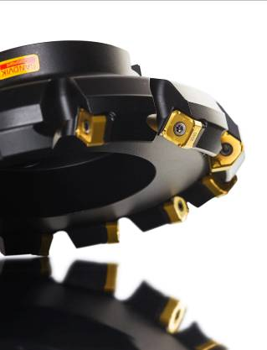

Sandvik Coromants neuesten, leicht schneidenden Wendeschneidplattengeometrien für das Fräskonzept CoroMill® 345

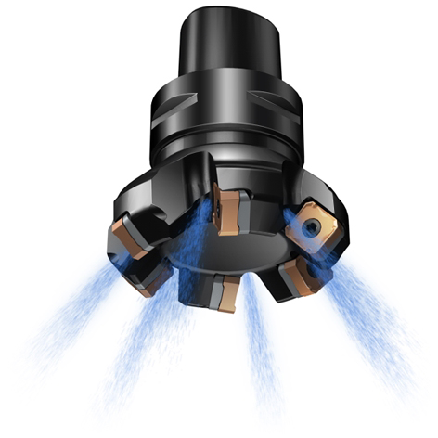
CoroMill® 345-Werkzeuge mit innerer Kühlung sind bis zu einem Durchmesser von 125 mm erhältlich.

Sandvik Coromant
Sandvik Coromant ist der Weltmarktführer für Werkzeuge, Werkzeuglösungen und Know-how in der metallbearbeitenden Industrie. Mit erheblichen Investitionen in Forschung und Entwicklung schafft das schwedische Unternehmen richtungsweisende Innovationen und setzt gemeinsam mit seinen Kunden aus der Automobil-, Luftfahrt- und Energieindustrie neue Maßstäbe für die Produktivität. Sandvik Coromant hat 8.000 Mitarbeiter und ist in 130 Ländern vertreten. Als Teil des Geschäftsbereichs Sandvik Machining Solutions gehört Sandvik Coromant zur globalen Unternehmensgruppe Sandvik.

Kontaktinformationen für redaktionelle Anfragen

Philipp Budde, rheinfaktor – Agentur für Kommunikation GmbH
Tel. +49 221 88046-340
budde@rheinfaktor.de

Dr. Klaus Christoffel, Sandvik Tooling Deutschland GmbH
Tel. +49 211 5027-318
klaus.christoffel@sandvik.com

www.sandvik.coromant.com

